2025年第二季度广西人才网薪酬报告

2025年第二季度广西人才网中用人单位发布职位的平均薪酬（其定义见注4，下同）为5546元/月，环比下降1.67%，同比下降0.46%；而求职者期望薪酬(其定义见注4，下同）为5909元/月，环比下降1.30%，同比增长1.75%。

****一、总体薪酬情况****

**（一）总体平均薪酬水平环比略有下降**

2025年第二季度，广西人才网中用人单位发布职位的平均薪酬水平连续2个季度增长后出现小幅回落，本季度平均薪酬为5546元/月，与上一季度相比，降幅为1.67%。

近五年求职者期望薪酬和用人单位发布职位平均薪酬对比走势图如下：

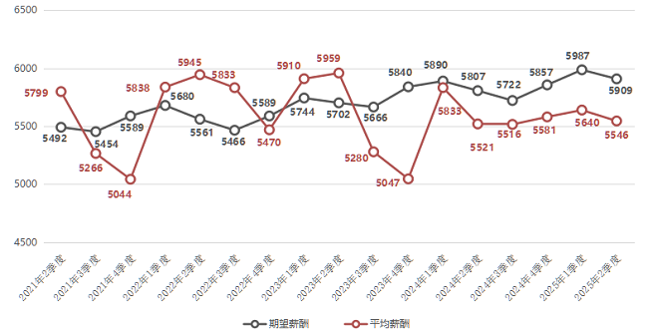

另外，分位值数据显示，用人单位发布职位薪酬的中位数（其定义见注5，下同）为5085元/月，环比增长2.71%，同比增长0.62%。

近五年求职者期望薪酬和用人单位发布职位薪酬中位值对比走势图如下：

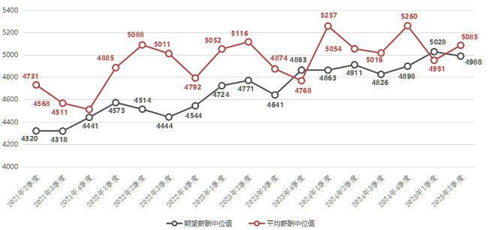

**（二）各薪酬区间职位占比整体稳定，5000-5999元/月薪酬区间职位占比略有增长**

本季度职位薪酬区间占比主要集中在4000-4999元/月区间、5000-5999元/月区间、6000-7999元/月区间以及3000-3999元/月区间，占比分别为24.28%、21.98%、18.34%、17.95%。与一季度相比整体稳定，5000-5999元/月区间的职位占比略有增长1.86个百分点，3000-3999元/月区间、4000-4999元/月区间、6000-7999元/月区间稍有下滑，分别下滑0.34个百分点、0.73个百分点和0.71个百分点。此外，除30000元及以上区间外，8000以上元/月的各高薪区间占比均略有下降，其中8000-9999元/月区间下降0.45个百分点，10000-19999元/月区间下降0.72个百分点，20000-29999元/月区间下降0.05个百分点。

与上季度相比，职位数量在各个薪酬区间的分布图如下：

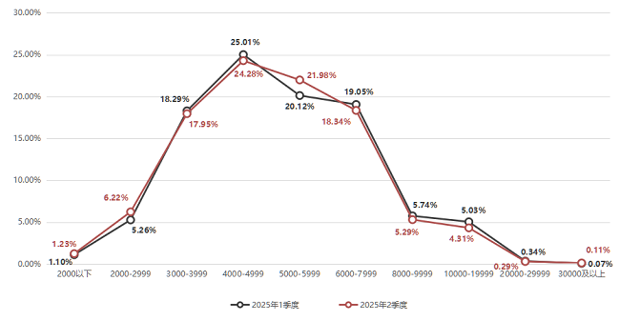

**（三）求职者期望薪酬占比整体稳定且集中度较高，10000元以上高收入区间占比整体下降**

2025年第二季度，求职者期望的薪酬区间占比集中度较高，3000-3999元/月区间、4000-4999元/月区间和5000-5999元/月的求职者期望薪酬合计占比63.35%。

与上季度相比，求职者期望在各个薪酬区间的分布图如下：

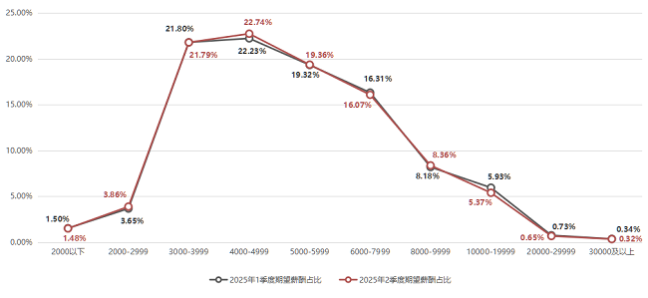

**（四）求职者与职位区间分布差异化明显**

本季度求职者期望薪酬主要集中在3000-4999元/月区间，而职位薪酬主要集中在4000-5999元/月区间，这表明职位薪酬水平在一定程度上能够满足或略高于部分求职者的薪资预期。值得关注的是，在2000-2999元/月、4000-4999元/月、5000-5999元/月和6000-7999元/月这四个薪酬区间内，职位提供的薪酬水平超过了求职者的期望，反映了用人单位对人才需求的强烈，也侧面说明部分用人单位招人难度较大，需通过提高薪酬竞争力来吸引合适人选；而在其他区间则低于求职者的期望，在一定程度上反映出这些区间求职者竞争较为激烈。

2025年第二季度求职者期望与职位薪酬（各薪酬区间分布）对比曲线图：

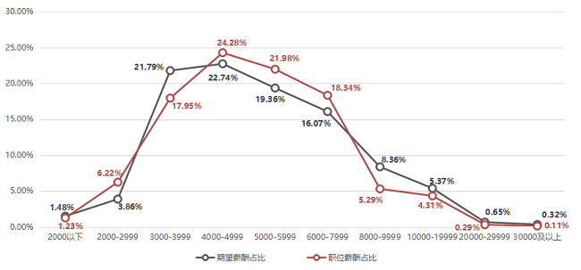

其他详细区间近六年变化趋势图如下：

1、近六年较低薪酬区间（单位：元/月）的职位数量占比曲线图如下：

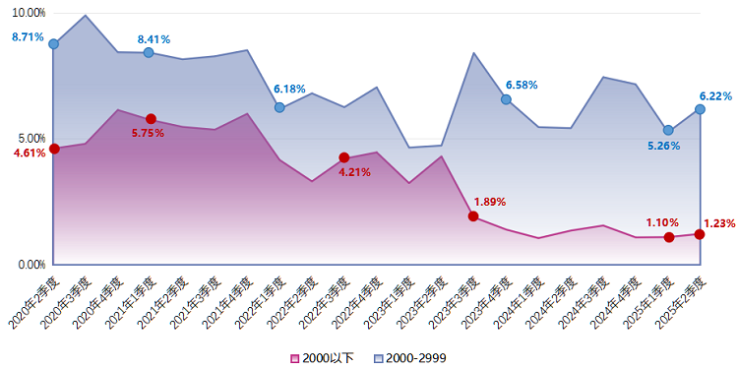

2、近六年主要薪酬区间（单位：元/月）的职位数量占比曲线图如下：

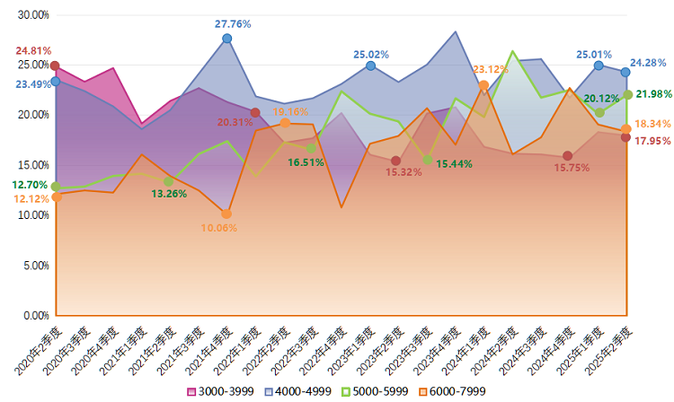

3、近六年较高薪酬区间（单位：元/月）的职位数量占比曲线图如下：

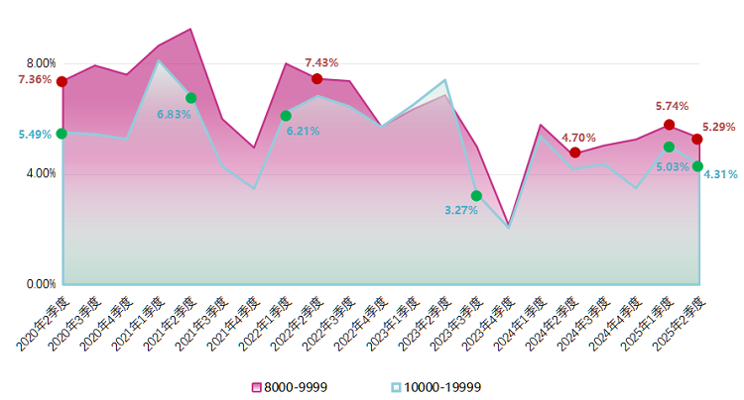

****二、各职位薪酬情况****

**（一）职位大类薪酬排名情况**

2025年第二季度，薪酬最高的前五位职位类别分别为：高端技术类13559元/月、能源/地质类12663元/月、生物医药类8651元/月、投融资类8625元/月、后端开发类8446元/月。与此同时,部分职位的平均薪酬水平仍处于较低水平，其中薪酬最低的前五位职位类别分别为：安保服务类3428元/月、文化艺术类4048元/月、前厅类4087元/月、家政/保洁类4259元/月、旅游服务类4344元/月。

求职者期望最高的前五位职位类别分别为：高端技术类11519元/月、投融资类9041元/月、生产安全类8399元/月、房地产规划开发类8256元/月、建筑/规划设计类7952元/月；而期望从事以下五类职位的求职者对薪酬要求较低，包括：前厅类4259元/月、家政/保洁类4482元/月、客服类4708元/月、零售类4714元/月、行政类4851元/月。

具体职位类别的薪酬情况详见附表1-1、1-2。

**（二）部分职位类别薪酬变动情况**

2025年第二季度，广西人才网中各职位类别的平均薪酬出现较大波动，最高的职位薪酬环比增幅达到51.80%，职位薪酬环比降幅最大的达到37.22%。

**1、能源/地质类职位平均薪酬突破10000元/月**

能源/地质类职位的平均薪酬增长明显，本季度突破10000元/月，其平均薪酬由2025年第一季度的8342元/月升至本季度的12663元/月，环比大幅增长51.80%。

**2、高端技术类职位平均薪酬水平大幅增长**

高端技术类职位的平均薪酬超过10000元/月，其平均薪酬由上季度的10790元/月升至本季度的13559元/月，环比涨幅为25.66%。

**3、投融资类职位平均薪酬水平稳步增长**

投融资类职位的平均薪酬在今年以来均保持在8000元/月的水平，且本季度与2025年第一季度相比有所增长，本季度平均薪酬为8625元/月，环比增长7.01%。

**4、人力资源类职位平均薪酬水平实现增长**

人力资源类职位的平均薪酬与上季度相比实现小幅增长，本季度为5128元/月，比2025年第一季度的4997元/月增长2.62%。

**5、行政类职位平均薪酬水平出现下滑**

行政类职位的平均薪酬为4428元/月，与2025年第一季度的4664元/月相比，其薪酬出现下降，环比降幅为5.06%。

****三、广西人才网各主要工作地薪酬情况****

广西人才网区内各市的用人单位提供的薪酬水平分布中，工作地在贺州市的用人单位提供的职位平均薪酬在本季度位居全区第一位，该地招聘需求主要集中在法务经理等中高端职能岗位，以及销售经理、区域经理等以业绩为导向的业务类岗位，本季度平均薪酬达到6454元/月，环比增长15.97%，其求职者期望薪酬为5527元/月。

广西人才网中区内主要工作地对应的求职者期望薪酬和职位平均薪酬水平分布图如下（单位：元/月）：

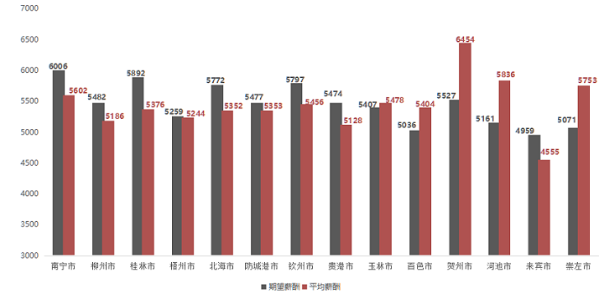

广西区内各市的用人单位提供的薪酬水平分布中，贺州市用人单位发布职位薪酬的中位值（其定义见注5，下同）最高，为5781元/月，环比增长15.32%，其求职者期望薪酬中位数为5038元/月。

广西人才网中区内主要工作地对应的求职者期望薪酬中位值和职位平均薪酬中位值水平分布图如下（单位：元/月）：

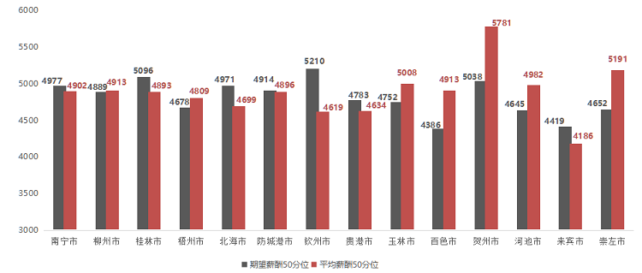

另外，用人单位发布驻区外的职位平均薪酬为6001元/月。本季度区外职位样本依旧集中在广东省，其提供的职位平均薪酬为5561元/月，提供的职位多为业务类的岗位，如新媒体运营、市场专员等职位。

广西人才网中区外主要工作地对应的求职者期望薪酬和职位平均薪酬水平分布图如下（单位：元/月）：

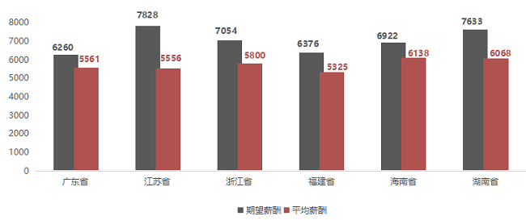

**附表：**

|  |  |  |  |  |
| --- | --- | --- | --- | --- |
| **表1-1.2025年第二季度广西人才网用人单位发布的职位薪酬情况表**  **（单位：元/月）** | | | | |
| **职位类别** | **平均薪酬** | **分位薪酬** | | |
| **50分位** | **75分位** | **90分位** |
| 咨询/调研类 | 7309 | 7325 | 8905 | 10528 |
| 中后台类 | 6072 | 5711 | 7299 | 8261 |
| 质量管理类 | 5393 | 5053 | 6087 | 7606 |
| 职业培训类 | 5943 | 4980 | 7771 | 9365 |
| 直播类 | 6028 | 5422 | 6841 | 8114 |
| 证券/基金/期货类 | 6675 | 4919 | 7900 | 12956 |
| 运维/技术支持类 | 5536 | 4893 | 6914 | 9093 |
| 运输设备操作类 | 5271 | 5047 | 5829 | 7223 |
| 影视类 | 6253 | 6230 | 7831 | 9056 |
| 银行类 | 5271 | 4371 | 5808 | 9311 |
| 医疗销售类 | 6750 | 6632 | 7800 | 9146 |
| 医疗器械类 | 6500 | 5755 | 7141 | 11275 |
| 业务运营类 | 4706 | 4489 | 5510 | 6952 |
| 行政类 | 4428 | 4287 | 4952 | 6108 |
| 销售行政/商务类 | 5313 | 4641 | 5921 | 8117 |
| 销售技术支持类 | 4569 | 3751 | 5504 | 7782 |
| 线下运营类 | 5375 | 5143 | 6209 | 7398 |
| 物业管理类 | 5080 | 4451 | 5791 | 7992 |
| 物流/运输类 | 6517 | 5934 | 7591 | 9460 |
| 文化艺术类 | 4048 | 3616 | 4619 | 6893 |
| 维修服务类 | 5195 | 4671 | 7002 | 8423 |
| 外贸销售类 | 6343 | 4872 | 7159 | 10184 |
| 推广/投放类 | 5721 | 4928 | 7007 | 8871 |
| 投融资类 | 8625 | 6684 | 9307 | 14618 |
| 通信类 | 5119 | 4899 | 6017 | 7371 |
| 视觉/交互设计类 | 4370 | 4147 | 5426 | 6671 |
| 市场营销类 | 6439 | 5410 | 7359 | 10854 |
| 生物医药类 | 8651 | 6893 | 10513 | 14418 |
| 生产营运类 | 6266 | 5604 | 6314 | 9283 |
| 生产安全类 | 7725 | 6679 | 7893 | 13453 |
| 审计/税务类 | 5588 | 5031 | 7256 | 9720 |
| 人力资源类 | 5128 | 4767 | 5623 | 7587 |
| 前厅类 | 4087 | 3936 | 4494 | 5011 |
| 前端/移动开发类 | 7738 | 6090 | 7522 | 11490 |
| 汽车研发/制造类 | 6058 | 5704 | 6695 | 7536 |
| 汽车销售类 | 6525 | 6595 | 7693 | 9319 |
| 汽车服务类 | 6176 | 4783 | 6742 | 9601 |
| 普工类 | 5114 | 4936 | 5601 | 6697 |
| 配送理货类 | 4976 | 5092 | 5831 | 6940 |
| 农/林/牧/渔类 | 5319 | 4986 | 5961 | 7792 |
| 能源/地质类 | 12663 | 8315 | 14199 | 29911 |
| 内容运营类 | 5160 | 4866 | 6273 | 7615 |
| 美术/3D/动画类 | 5086 | 4860 | 6206 | 8200 |
| 美容美发类 | 6020 | 5649 | 7334 | 8578 |
| 旅游服务类 | 4344 | 3684 | 4968 | 7240 |
| 零售类 | 4504 | 4161 | 5250 | 6526 |
| 临床试验类 | 5500 | 5459 | 5859 | 6004 |
| 理疗保健类 | 6310 | 6387 | 7503 | 8554 |
| 客服类 | 4884 | 4705 | 5768 | 6945 |
| 酒店类 | 4452 | 3826 | 5614 | 7277 |
| 进出口贸易类 | 4736 | 4614 | 5141 | 5945 |
| 金融销售类 | 6835 | 5345 | 8323 | 12492 |
| 教培销售类 | 5914 | 4716 | 7311 | 10338 |
| 建筑/装修工人类 | 6145 | 5321 | 8013 | 9222 |
| 建筑/规划设计类 | 6820 | 6001 | 8331 | 11259 |
| 家政/保洁类 | 4259 | 3558 | 5287 | 7599 |
| 技术项目管理类 | 7118 | 6011 | 9128 | 12430 |
| 技工类 | 6107 | 5739 | 7073 | 8431 |
| 机械设计/制造类 | 6457 | 6370 | 7490 | 8146 |
| 机械加工类 | 6163 | 5917 | 7094 | 8025 |
| 会计类 | 4930 | 4623 | 5707 | 7166 |
| 环境设计类 | 6954 | 4809 | 8272 | 14087 |
| 环保类 | 5216 | 4888 | 6441 | 8414 |
| 化工类 | 6382 | 5599 | 7547 | 9275 |
| 护士/护理类 | 4735 | 4593 | 5731 | 6898 |
| 后端开发类 | 8446 | 8015 | 11364 | 14033 |
| 后厨类 | 4420 | 3910 | 4962 | 6352 |
| 广告类 | 6833 | 5720 | 8408 | 11123 |
| 供应链类 | 6435 | 5919 | 7115 | 8093 |
| 公关类 | 7125 | 5881 | 9821 | 12857 |
| 公共交通类 | 4792 | 4515 | 5727 | 6976 |
| 工业设计类 | 6480 | 5510 | 6981 | 7730 |
| 工程管理类 | 6323 | 5496 | 7376 | 9764 |
| 高端技术类 | 13559 | 9461 | 15636 | 29466 |
| 服装/纺织/皮革类 | 4844 | 4671 | 5449 | 6946 |
| 服务业销售类 | 5041 | 4805 | 5559 | 7166 |
| 房地产销售类 | 5219 | 5029 | 5722 | 7089 |
| 房地产规划开发类 | 6870 | 5879 | 8197 | 12141 |
| 翻译类 | 8412 | 6607 | 9833 | 16742 |
| 法律服务类 | 7971 | 6484 | 11732 | 13827 |
| 调研分析类 | 5574 | 4792 | 6270 | 9691 |
| 电子/硬件开发类 | 5900 | 5621 | 6718 | 7738 |
| 电商运营类 | 5768 | 5570 | 6489 | 7567 |
| 宠物服务类 | 4447 | 3676 | 4482 | 6990 |
| 产品经理类 | 5402 | 4845 | 6561 | 8970 |
| 测试类 | 6426 | 5574 | 7712 | 11294 |
| 仓储类 | 5449 | 5049 | 6470 | 7593 |
| 餐饮管理类 | 4699 | 4148 | 5594 | 7307 |
| 采购类 | 6833 | 5035 | 7289 | 13527 |
| 采编/写作/出版类 | 4590 | 3787 | 5340 | 8838 |
| 编辑类 | 4815 | 4651 | 5418 | 6151 |
| 保险类 | 5622 | 5733 | 6990 | 7948 |
| 安保服务类 | 3428 | 3444 | 3893 | 4538 |

|  |  |  |  |  |
| --- | --- | --- | --- | --- |
| **表1-2.2025年第二季度广西人才网求职者职位期望薪酬情况表**  **（单位：元/月）** | | | | |
| **职位类别** | **期望平均薪酬** | **分位薪酬** | | |
| **50分位** | **75分位** | **90分位** |
| 咨询/调研类 | 7566 | 5968 | 8620 | 13562 |
| 中后台类 | 7102 | 5959 | 8508 | 12559 |
| 质量管理类 | 5697 | 5129 | 6473 | 8372 |
| 职业培训类 | 5584 | 5027 | 6263 | 8202 |
| 直播类 | 5628 | 5047 | 6397 | 8184 |
| 证券/基金/期货类 | 7206 | 5669 | 8436 | 13393 |
| 运维/技术支持类 | 5802 | 5191 | 6845 | 8892 |
| 运输设备操作类 | 6074 | 5805 | 7193 | 8409 |
| 影视类 | 5352 | 4921 | 6107 | 7782 |
| 银行类 | 5829 | 5046 | 6614 | 9137 |
| 医疗销售类 | 5590 | 5026 | 6591 | 8804 |
| 医疗器械类 | 5709 | 5300 | 7038 | 8761 |
| 业务运营类 | 5548 | 4957 | 6047 | 7889 |
| 行政类 | 4851 | 4467 | 5511 | 6951 |
| 销售行政/商务类 | 5629 | 4948 | 6378 | 7828 |
| 销售技术支持类 | 5705 | 4655 | 6359 | 9231 |
| 线下运营类 | 5564 | 5326 | 6451 | 8216 |
| 物业管理类 | 6615 | 5420 | 7627 | 10662 |
| 物流/运输类 | 5651 | 5077 | 6409 | 8232 |
| 文化艺术类 | 4866 | 4577 | 5621 | 7317 |
| 维修服务类 | 5396 | 4896 | 6856 | 8565 |
| 外贸销售类 | 5944 | 5363 | 6863 | 8890 |
| 推广/投放类 | 5800 | 5133 | 6782 | 8917 |
| 投融资类 | 9041 | 7096 | 10370 | 17171 |
| 通信类 | 5882 | 5291 | 7033 | 8963 |
| 视觉/交互设计类 | 5305 | 4795 | 5918 | 7726 |
| 市场营销类 | 6856 | 5559 | 7902 | 10677 |
| 生物医药类 | 5339 | 4735 | 6053 | 7895 |
| 生产营运类 | 6908 | 5644 | 8084 | 10860 |
| 生产安全类 | 8399 | 7202 | 9733 | 14866 |
| 审计/税务类 | 5647 | 4929 | 6537 | 9152 |
| 人力资源类 | 5817 | 4921 | 6481 | 8802 |
| 前厅类 | 4259 | 3913 | 4732 | 5761 |
| 前端/移动开发类 | 7800 | 5648 | 8022 | 11333 |
| 汽车研发/制造类 | 6906 | 5842 | 7731 | 9786 |
| 汽车销售类 | 6502 | 5581 | 8024 | 9778 |
| 汽车服务类 | 5907 | 5377 | 7236 | 9020 |
| 普工类 | 5437 | 5088 | 6186 | 7497 |
| 配送理货类 | 5460 | 5164 | 6015 | 7898 |
| 农/林/牧/渔类 | 5811 | 5202 | 7066 | 8968 |
| 能源/地质类 | 6937 | 5763 | 7976 | 10615 |
| 内容运营类 | 5190 | 4676 | 5870 | 7516 |
| 美术/3D/动画类 | 5487 | 4905 | 6410 | 8155 |
| 美容美发类 | 5578 | 4870 | 6165 | 8631 |
| 旅游服务类 | 5162 | 4690 | 5762 | 7389 |
| 零售类 | 4714 | 4274 | 5147 | 6829 |
| 临床试验类 | 5939 | 5508 | 7044 | 8592 |
| 理疗保健类 | 5108 | 4781 | 5698 | 7715 |
| 客服类 | 4708 | 4385 | 5248 | 6487 |
| 酒店类 | 4925 | 4286 | 5421 | 7251 |
| 进出口贸易类 | 5139 | 4706 | 5692 | 7559 |
| 金融销售类 | 7033 | 5531 | 7857 | 11841 |
| 教培销售类 | 5216 | 4697 | 5843 | 7780 |
| 建筑/装修工人类 | 6154 | 5634 | 7293 | 8773 |
| 建筑/规划设计类 | 7952 | 6720 | 9513 | 14492 |
| 家政/保洁类 | 4482 | 3828 | 5243 | 6894 |
| 技术项目管理类 | 7828 | 6271 | 9258 | 14944 |
| 技工类 | 5916 | 5586 | 7023 | 8460 |
| 机械设计/制造类 | 6971 | 6137 | 8053 | 9971 |
| 机械加工类 | 6850 | 6469 | 8064 | 9452 |
| 会计类 | 5001 | 4587 | 5807 | 7448 |
| 环境设计类 | 5462 | 4674 | 6295 | 8520 |
| 环保类 | 5992 | 5228 | 7064 | 9012 |
| 化工类 | 5957 | 5440 | 6923 | 8614 |
| 护士/护理类 | 5050 | 4701 | 5784 | 7499 |
| 后端开发类 | 7674 | 6555 | 9375 | 14056 |
| 后厨类 | 5178 | 4850 | 5835 | 7554 |
| 广告类 | 6352 | 5325 | 7563 | 9875 |
| 供应链类 | 6201 | 5424 | 7086 | 8994 |
| 公关类 | 6759 | 5603 | 7763 | 9936 |
| 公共交通类 | 5075 | 4677 | 5637 | 7191 |
| 工业设计类 | 6034 | 5425 | 7339 | 9163 |
| 工程管理类 | 7007 | 5740 | 8535 | 12828 |
| 高端技术类 | 11519 | 9003 | 15013 | 22316 |
| 服装/纺织/皮革类 | 5520 | 5248 | 6678 | 8664 |
| 服务业销售类 | 4911 | 4463 | 5521 | 7510 |
| 房地产销售类 | 7510 | 5488 | 8948 | 14160 |
| 房地产规划开发类 | 8256 | 5905 | 9211 | 16712 |
| 翻译类 | 6050 | 5493 | 7099 | 9140 |
| 法律服务类 | 6664 | 5253 | 7516 | 11309 |
| 调研分析类 | 6175 | 5611 | 7419 | 9424 |
| 电子/硬件开发类 | 6466 | 5551 | 7703 | 9508 |
| 电商运营类 | 5125 | 4590 | 5620 | 7362 |
| 宠物服务类 | 5054 | 4338 | 5575 | 7992 |
| 产品经理类 | 7879 | 6496 | 9131 | 14091 |
| 测试类 | 6408 | 5485 | 7509 | 9445 |
| 仓储类 | 4992 | 4717 | 5598 | 7211 |
| 餐饮管理类 | 6350 | 5148 | 7507 | 9708 |
| 采购类 | 6359 | 5470 | 7257 | 9507 |
| 采编/写作/出版类 | 5173 | 4756 | 5835 | 7747 |
| 编辑类 | 5101 | 4784 | 5861 | 7423 |
| 保险类 | 5969 | 5370 | 7104 | 8849 |
| 安保服务类 | 4887 | 4476 | 5445 | 6919 |

**注1：**广西人才网（原广西人才网联系统）是以广西人才网为数据库管理中心，整合柳州、桂林、梧州、北海、防城港、钦州、贵港、玉林、百色、贺州、河池、来宾、崇左等市级网站，形成数据库共享、服务内容和服务标准统一、基本覆盖广西全区范围的人才供求信息网络服务系统，在广西网上人才交流业务领域具有一定代表性。

**注2：**本报告所指薪酬是广西人才网中用人单位发布职位或求职者期望的税前总体收入水平，包含个人所缴纳的五险一金等内容（即应发工资），其展现的是招聘过程中职位对应的收入水平，主要折算为月薪进行计算，供用人单位和求职者参考使用。

**注3：**本报告数据来源于广西人才网，经去除重复、不完整以及无效数据、违背国家法律法规的不合理数据，限定单个职位样本量个数（单个职位薪酬数据限定为至少25个样本，低于25个样本的职位薪酬数据不予统计，行业惯例为7个）等数据处理方式，确定2025年第二季度超过10万个符合要求的职位薪酬数据信息作为统计样本。在统计指标上，同时采用平均薪酬和分位薪酬统计方式。

**注4：职位平均薪酬**指的是所属职位类别中用人单位发布职位的薪酬样本加权平均值，不代表单个职位的实际薪酬，例如高级管理类职位平均薪酬为10798元/月，但其有很多副总以上级别的高薪职位薪酬更高。**期望薪酬**指的是求职者期望从事职位类别的薪酬样本加权平均值。

**注5：分位薪酬**水平显示的是该职位中低于一定比例的薪酬水平，便于用人单位和求职者对照和定位自身职位薪酬的竞争水平等级，其中90分位代表高端、75分位代表中高端、50分位代表中端、25分位代表中低端、10分位代表低端。例如某职位75分位的薪酬水平为5000元/月，即表示该职位中有占比75%的职位薪酬低于5000元/月，而5000元/月也代表了该职位薪酬的市场中高端水平。

中国广西人才市场

广西人才网

                                     2025年8月7日